**Evidencia DEC_1087**

**Login por Identidad Digital**

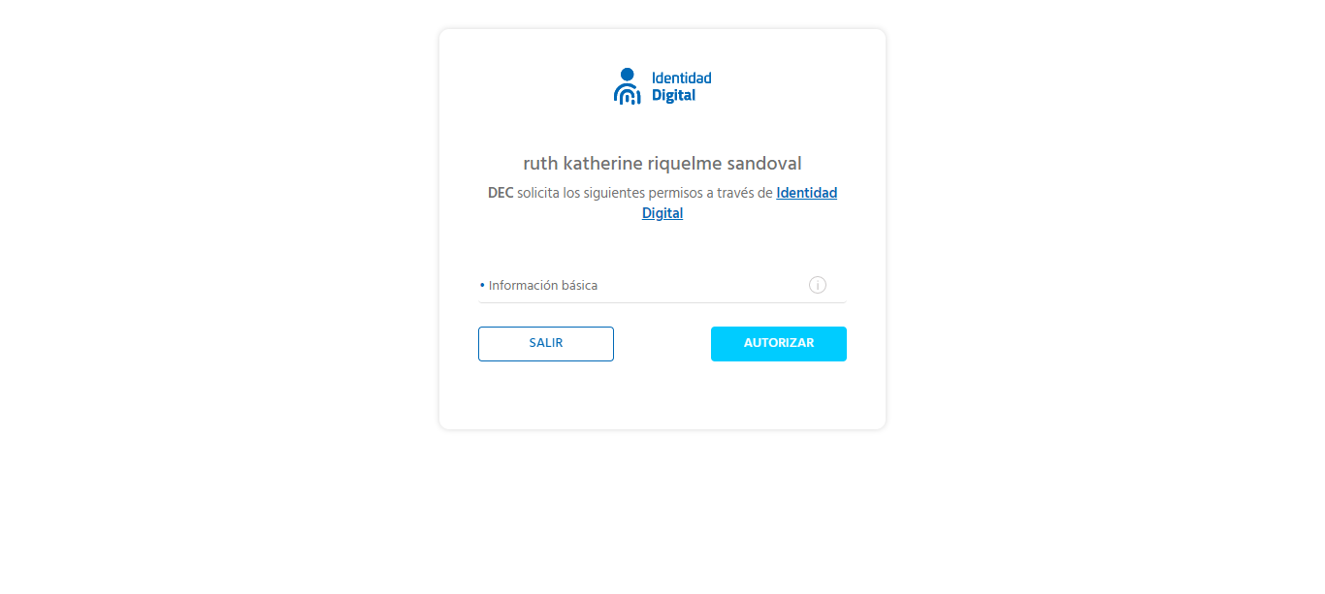

**Click al botón Autorizar**

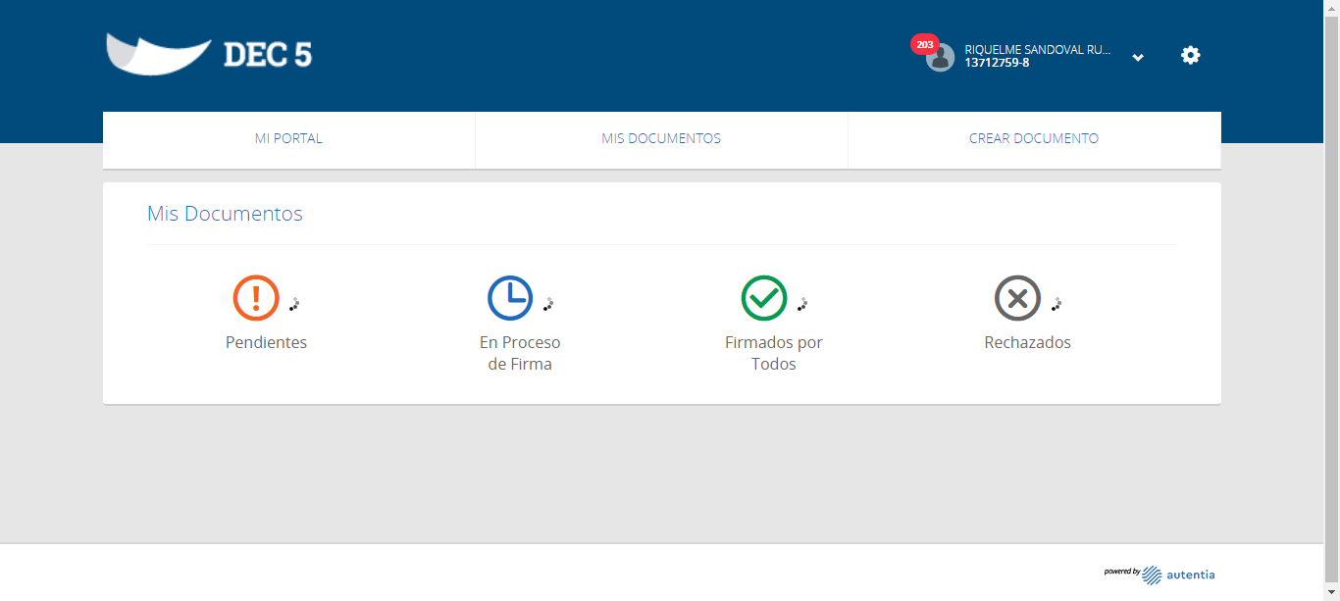

**Click a Nombre Usuario**

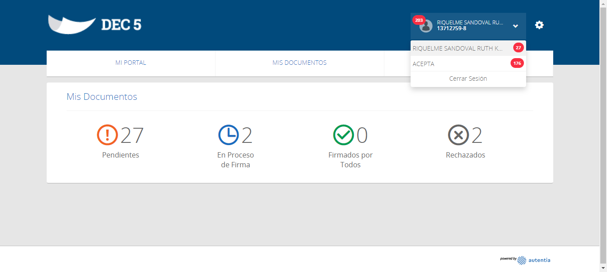

**Click empresa ACEPTA**

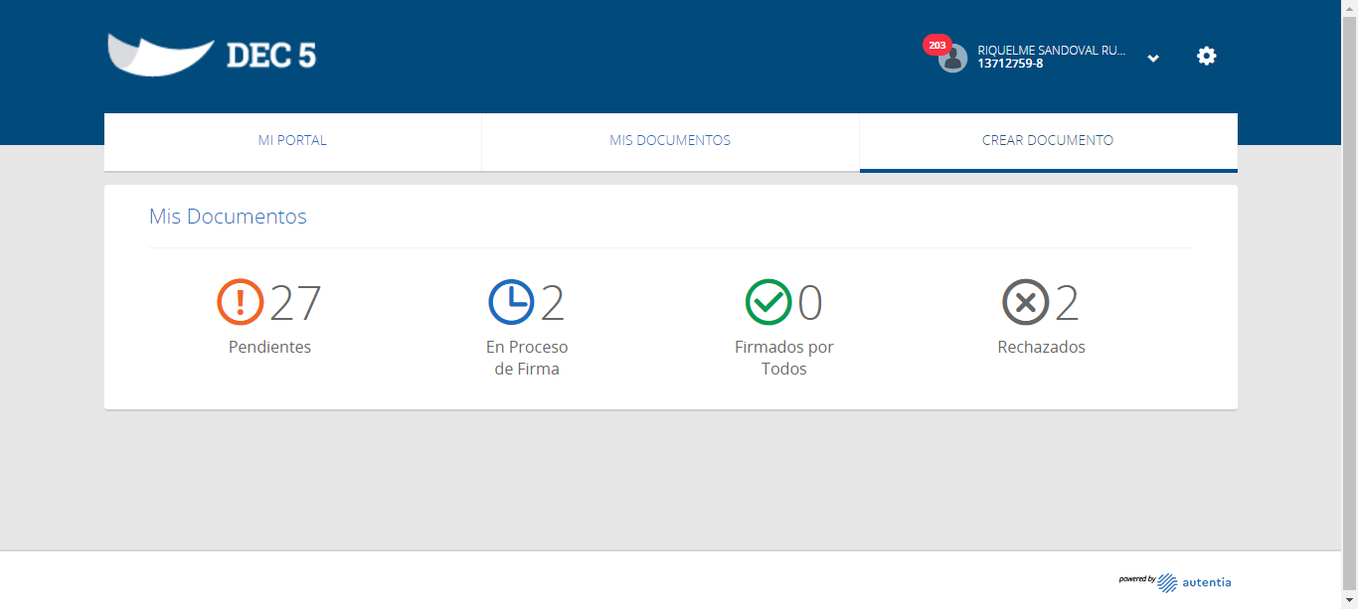

**Click Mis Documentos**

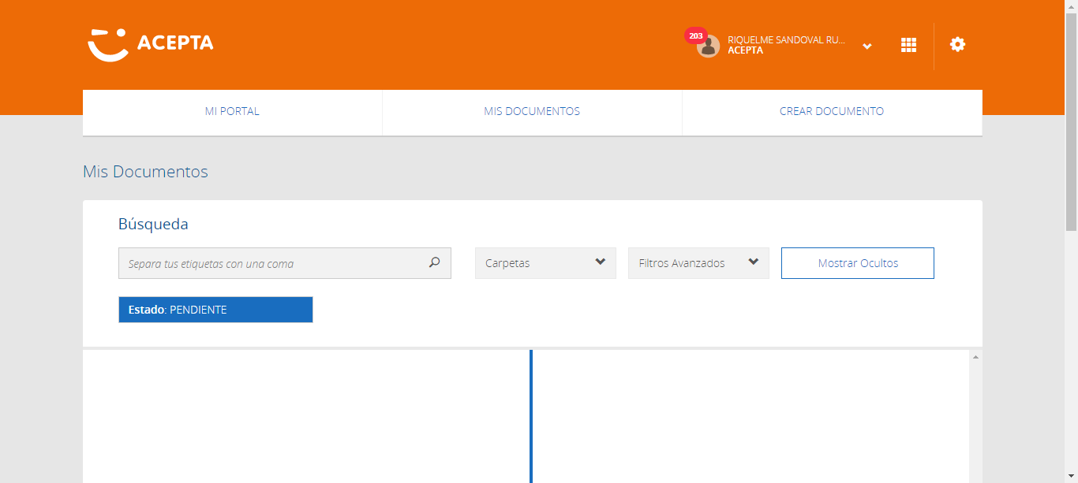

**Seleccion Estado Filtros Avanzados**

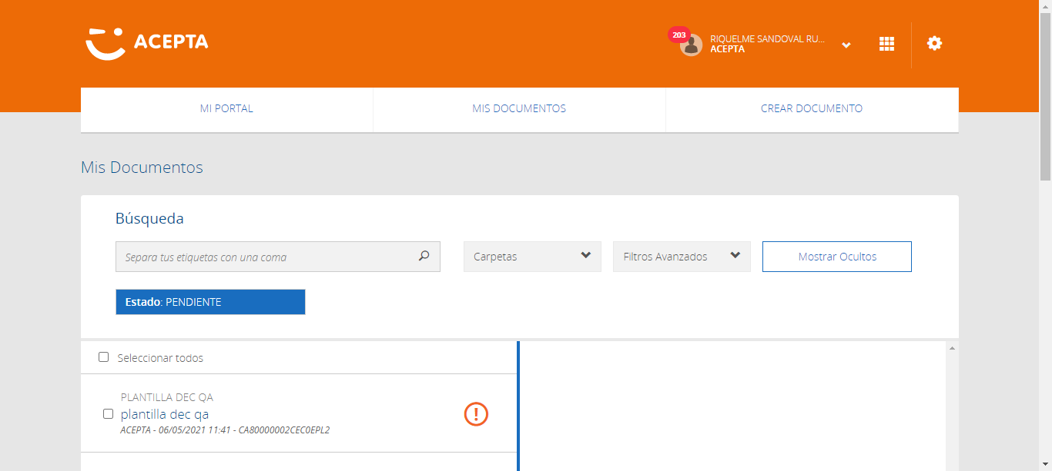

**No Mostrar ocultos**

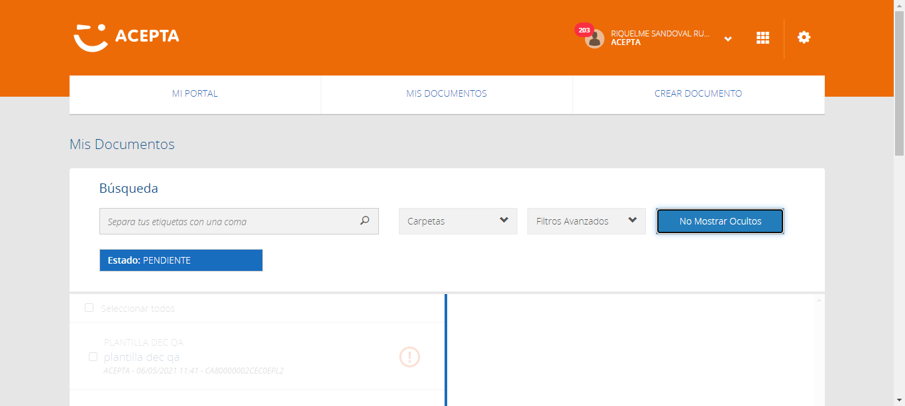

**No se encontraron resultados**

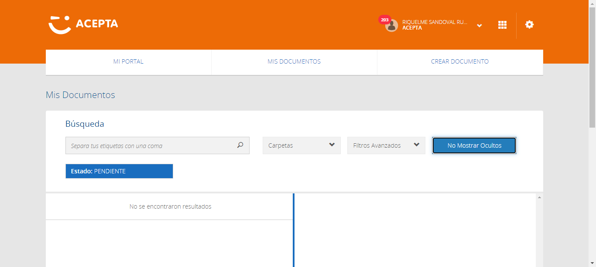

**Caso OK**

